Нахождение количества путей на графах.
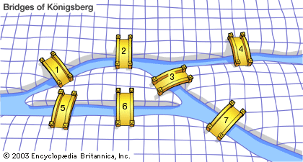Основы теории графов как математической науки заложил в 1736 году Леонард Эйлер, рассматривая задачу о кёнигсбергских мостах.«Мне была предложена задача об острове, расположенном в городе Кёнигсберге и окружённом рекой, через которую перекинуто 7 мостов. Спрашивается, может ли кто – нибудь непрерывно обойти их, проходя только однажды через каждый мост…»

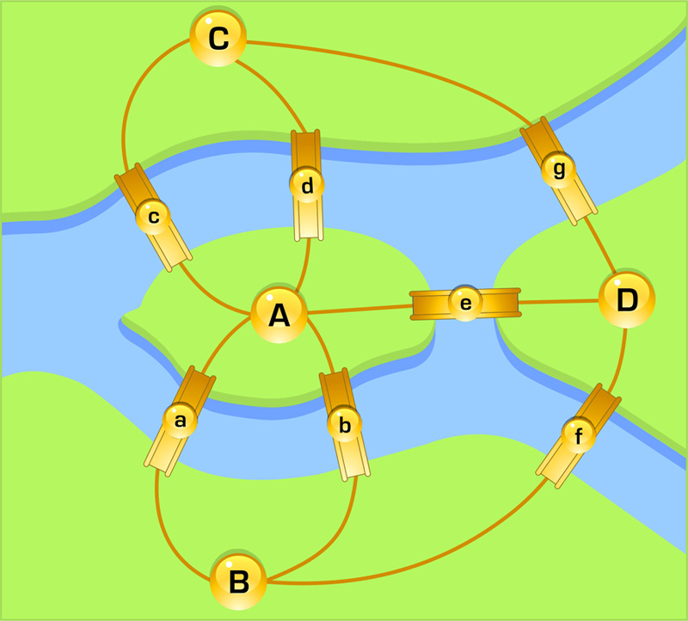
- На рисунке – схема дорог, связывающих города А, Б, В, Г, Д, Е, Ж, З, И, К. По каждой дороге можно двигаться только в одном направлении, указанном стрелкой. Сколько существует различных путей из города А в город К?
Г
В
А
Д
З
Б
Е
Ж
И
К
- На рисунке – схема дорог, связывающих города А, Б, В, Г, Д, Е, Ж, З. По каждой дороге можно двигаться только в одном направлении, указанном стрелкой. Сколько существует различных путей из города А в город З?
А
Б
В
Г
Д
Е
Ж
З
- На рисунке – схема дорог, связывающих города А, Б, В, Г, Д, Е, Ж, З, И, К. По каждой дороге можно двигаться только в одном направлении, указанном стрелкой. Сколько существует различных путей из города А в город К?
А
Б
В
Г
Е
К
З
Ж
Д
И
- На рисунке – схема дорог, связывающих города А, Б, В, Г, Д, Е, Ж, З, И, К. По каждой дороге можно двигаться только в одном направлении, указанном стрелкой. Сколько существует различных путей из города А в город К?
А
Б
В
Г
Е
К
З
Ж
Д
И

- На рисунке – схема дорог, связывающих города А, Б, В, Г, Д, Е, Ж, З, И, К. По каждой дороге можно двигаться только в одном направлении, указанном стрелкой. Сколько существует различных путей из города А в город Ж?
А
Б
В
Г
Е
К
З
Ж
Д
И

- На рисунке – схема дорог, связывающих города А, Б, В, Г, Д, Е, Ж, З, И, К. По каждой дороге можно двигаться только в одном направлении, указанном стрелкой. Сколько существует различных путей из города А в город Ж?
А
Б
В
Г
Е
К
З
Ж
Д
И
- На рисунке – схема дорог, связывающих города А, Б, В, Г, Д, Е, Ж, И, К. По каждой дороге можно двигаться только в одном направлении, указанном стрелкой. Сколько существует различных путей из города А в город К?
Г
В
А
К
Е
Б
Д
Ж
И
З
- На рисунке – схема дорог, связывающих города А, Б, В, Г, Д, Е, Ж, И, К. По каждой дороге можно двигаться только в одном направлении, указанном стрелкой. Сколько существует различных путей из города А в город К?
Г
В
А
К
Е
Б
Д
Ж
И
З
- На рисунке – схема дорог, связывающих города А, Б, В, Г, Д, Е, Ж, И, К. По каждой дороге можно двигаться только в одном направлении, указанном стрелкой. Сколько существует различных путей из города А в город К?
Г
В
А
К
Е
Б
Д
Ж
И
З
- На рисунке – схема дорог, связывающих города А, Б, В, Г, Д, Е, Ж, З, И, К. По каждой дороге можно двигаться только в одном направлении, указанном стрелкой. Сколько существует различных путей из города А в город К?
Г
В
А
К
Е
Б
Д
Ж
З
- На рисунке – схема дорог, связывающих города A, B, C, D, E, F, G, H, I, J, K. По каждой дороге можно двигаться только в одном направлении, указанном стрелкой. Сколько существует различных путей из города A в город K?
E
А
B
C
D
F
G
H
I
J
K
- На рисунке – схема дорог, связывающих города A, B, C, D, E, F, G, H, I, J, K. По каждой дороге можно двигаться только в одном направлении, указанном стрелкой. Сколько существует различных путей из города A в город K?
А
B
C
D
F
G
H
I
J
K
E
- На рисунке – схема дорог, связывающих города А, Б, В, Г, Д, Е, Ж, З, И, К, Л. По каждой дороге можно двигаться только в одном направлении, указанном стрелкой. Сколько существует различных путей из города А в город Л?
Д
В
А
Л
З
Б
Е
Ж
И
К
Г
- На рисунке – схема дорог, связывающих города А, Б, В, Г, Д, Е, Ж, З, И, К. По каждой дороге можно двигаться только в одном направлении, указанном стрелкой. Сколько существует различных путей из города А в город Ж?
А
Б

В
Г
Е
Ж
Д
- На рисунке – схема дорог, связывающих города A, B, C, D, E, F, G, H, K, L, M, N, Z. По каждой дороге можно двигаться только в одном направлении, указанном стрелкой. Сколько существует различных путей из города А в город Z?
L
D
A
B
С
E
F
G
H
K
M
N
Z
- На рисунке – схема дорог, связывающих города A, B, C, D, E, F, G, H, K, L, M. По каждой дороге можно двигаться только в одном направлении, указанном стрелкой. Сколько существует различных путей из города А в город M?
F
L
D
A
B
С
E
G
H
K
M
- На рисунке – схема дорог, связывающих города A, B, C, D, E, F, G, H, K, L, M. По каждой дороге можно двигаться только в одном направлении, указанном стрелкой. Сколько существует различных путей из города А в город M?
F
L
D
A
B
С
E
G
H
K
M
- На рисунке – схема дорог, связывающих города А, Б, В, Г, Д, Е, Ж, И, К, М. По каждой дороге можно двигаться только в одном направлении, указанном стрелкой. Сколько существует различных путей, ведущих из города А в город М и НЕ проходящих через город Г?
А
Б
Г
Д
B
Ж
Е
И
К
М
- На рисунке – схема дорог, связывающих города А, Б, В, Г, Д, Е, Ж, И, К, М. По каждой дороге можно двигаться только в одном направлении, указанном стрелкой. Сколько существует различных путей, ведущих из города А в город М и проходящих через город Г?
А
Б
Г
Д
B
Ж
Е
И
К
М
А
Б
Г
Д
B
Ж
Е
И
К
М
- На рисунке – схема дорог, связывающих города А, Б, В, Г, Д, Е, К, Л, М, Н, П, Р, Т. По каждой дороге можно двигаться только в одном направлении, указанном стрелкой. Сколько существует различных путей, ведущих из города А в город Т?
А
Б
Е
Д
К
Л
Н
П
Р
Т
В
Г
М
- На рисунке – схема дорог, связывающих города А, Б, В, Г, Д, Е, К, Л, М, Н, П, Р, С, Х, Т. По каждой дороге можно двигаться только в одном направлении, указанном стрелкой. Сколько существует различных путей, ведущих из города А в город Т?
А
Б
Е
Д
К
Л
Н
П
Р
С
В
Г
М
Х
Т
- (А.Н. Носкин, Москва). На рисунке – схема дорог, связывающих города А, Б, В, Г, Д, Е, Ж, З, И, К, Л, М. По каждой дороге можно двигаться только в одном направлении, указанном стрелкой. Сколько существует различных путей, ведущих из города А в город Л и проходящих через город Ж, но НЕ проходящих через город Б?
Б
B
И
А
К
Г
Д

Е
З
Ж
л
М
- На рисунке изображена схема дорог, связывающих города А, Б, В, Г, Д, Е, Ж, З, И, К, Л, М. По каждой дороге можно двигаться только в одном направлении, указанном стрелкой. Сколько существует различных путей из города А в город М, проходящих через город Е?
А
Б
В
Г
Д
Е
З
Ж
И
К
Л
М

- На рисунке изображена схема дорог, связывающих города А, Б, В, Г, Д, Е, Ж, З, И, К, Л, М. По каждой дороге можно двигаться только в одном направлении, указанном стрелкой. Сколько существует различных путей из города А в город М?
А
К
Л
М
Б
В
Г
Д
Е
Ж
З
И

